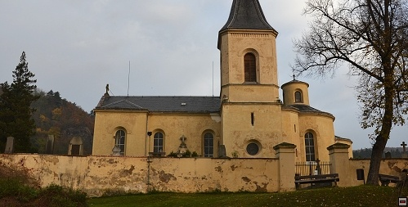
Upozornění pro návštěvníky hřbitova v Karlíku
Vážení majitelé a návštěvníci hrobových míst na Starém hřbitově v Karlíku. Dovolujeme si Vás upozornit, že od 26.3.2018 započnou práce na opravě hřbitovní zdi a vsazení nových hřbitovních vrat vedoucích na Starý hřbitov. V důsledku těchto prací bude po provedení redukce dřevin na Novém hřbitově přístup k hrobovým místům pouze spodními vraty Nového hřbitova. Tyto práce by měly být ukončeny 30.6.2018.
Děkujeme za pochopení

Jana Hájková
evidence hřbitova
Obec Karlík

